Máy giặt Samsung cửa trên:

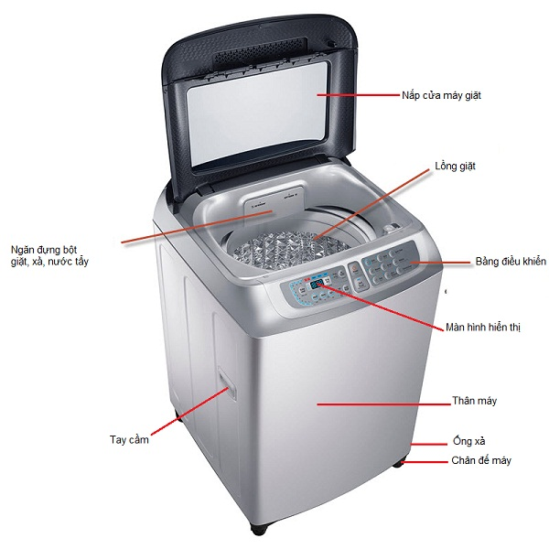

Máy giặt Samsung cửa ngang:

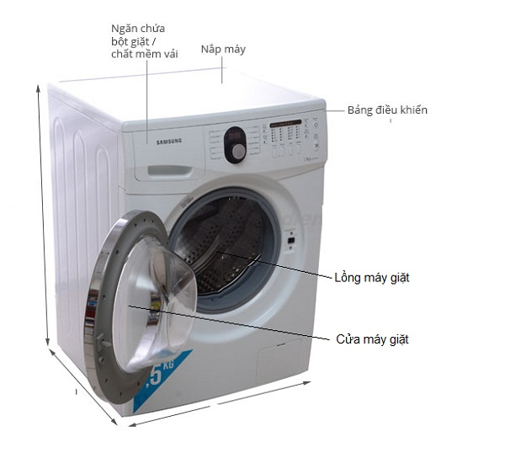

**Chuẩn bị bột giặt (kéo ngăn chứa ra và đổ vào)**

Kéo ngăn chứa xà bông, nước giặt và nước xả vải ra bạn sẽ thấy có 3 ngăn**:**

Cho nước tẩy vào ngăn thứ nhất (nếu cần)

Đổ bột giặt vào ngăn thứ hai (lưu ý: Chúng ta nên dùng bột giặt hoặc nước gặt dành cho [**máy giặt cửa ngang**](https://mediamart.vn/may-giat/?&a=,cua-ngang,). Vì dùng sai bột giặt khiến bọt quá nhiều có khi tắc uống áp máy sẽ bỏ chương trình ngay) ( Xem thêm: [**Cách chọn bột giặt tốt nhất cho máy giặt**](https://mediamart.vn/tin-tuc/dien-may-review/cach-chon-bot-giat-tot-cho-may-giat.htm)).

Đổ nước xả làm mềm vải vào ngăn thứ 3 (Comfor…). Nước xả vải cho sao vừa với lượng quần áo và không nên cho ngập chữ max.

**Các thao tác trên bảng điều khiển**

Bảng điều máy giặt Samsung cửa trên:

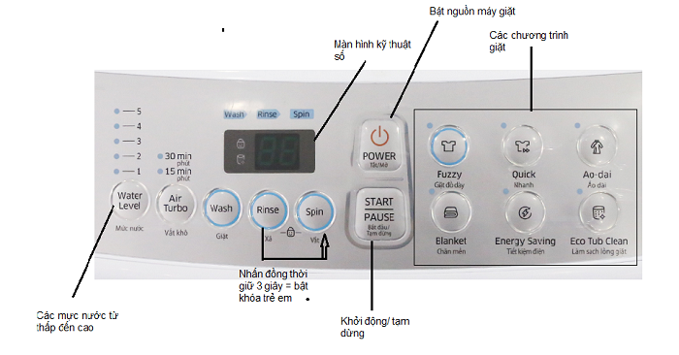

Các bước**sử dụng trên máy giặt Samsung** cửa trên:

**Bước 1:** Nhấn nút Power (Nút nguồn)

**Bước 2:**Mở cửa máy giặt và cho quần áo vào trong lồng giặt

**Bước 3:**Đóng cửa máy giặt và cho bột giặt, nước xả vào khay đựng chuyên dụng.

**Bước 4:**Chọn mực nước phù hợp với khối lượng quần áo cho vào. Ta có 5 mực nước, tương ứng với 1 là thấp nhất, 2 là cao nhất.

**Bước 5:**Bấm các nút trong bảng chương trình giặt. Thông thường bạn nên để chương trình giặt ở chế độ Daily Wash (Giặt thông thường) để tiện sử dụng cho quần áo bình thường của gia đình.

**Bước 6**: Bấm nút Start/Pause (Bắt đầu/Tạm dừng) để bắt đầu quá trình giặt.

Bảng điều khiển máy giặt samsung cửa ngang:

Dưới đây là bảng điều khiển của dòng [**máy giặt Samsung WD752U4BKWQ/SV 7.5kg**](https://mediamart.vn/may-giat-samsung/may-giat-samsung-wd752u4bkwqsv-75kg-giat-5kg-say.htm), một số dòng máy giặt samsung cửa ngang khác bảng điều khiển sẽ được thiết kế tương tự với đầy đủ các phím chức năng sau đây:

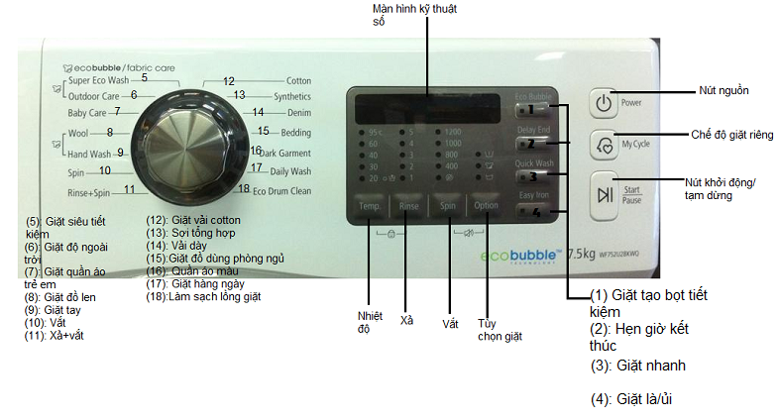

Giải thích ý nghĩa các phím chức năng trên máy giặt Samsung cửa ngang này như sau:

**Nút nguồn (POWER):**Bật nguồn cho máy giặt

**Nút khởi động/tạm dừng (START/PAUSE):** Khởi động chương trình giặt / tạm dừng chương trình giặt

**Chế độ giặt riêng (MY CYCLE):**Bạn có thể thỏa mái lựa chọn chế độ giặt riêng cho mình và ghi nhớ chế độ đó vào máy. Khi cần bạn có thể khởi động ngay lập tức với chỉ một nút bấm My Cycle

**Công nghệ tạo bọt tiết kiệm (Eco Bubble):** Công nghệ này giúp tạo ra những bọt bong bóng và xâm nhập vào các sợi vải để giúp quá trình giặt được diễn ra nhanh hơn.

**Hẹn giờ kết thúc (Delay End):** Chức năng này cho phép bạn hẹn thời gian lên tối đa đến 19 giờ, vô cùng phù hợp với nhu cầu giặt giũ của bạn, nếu như bạn phải đi ra ngoài trong quá trình giặt.

**Giặt nhanh (Quik Wash):** Chức năng này cho phép bạn có thể giặt nhanh khối lượng quần áo lên đến 2 kg chỉ trong vòng 15 phút.

**Giặt siêu tiết kiệm (Super Eco Wash):** Công nghệ giặt bọt có tính tiết kiệm năng lượng đổi mới giúp cho bạn vẫn tiết kiệm được bột giặt mà vẫn đạt được hiệu quả giặt sạch tối ưu.

**Sợi tổng hợp (Synthetics):**Các loại quần áo sơ mi hay áo blu thì bạn nên chọn chế độ giặt tẩy này.  
  
**Vải dày (Denim):** Chế độ này sử dụng để giặt các loại vải dày, giúp cho bạn giặt sạch hiệu quả các loại vải dày và khó giặt.  
  
**Giặt hàng ngày (Daily Wash):** Chế độ này sử dụng cho các đồ đạc hàng ngày như quần áo lót hoặc áo sơ mi.  
  
**Giặt đồ dùng phòng ngủ (Bedding)**: Các loại chăn ga, vải phủ gường nên được chọn chế độ này khi giặt bằng máy. Lưu ý: Chức năng này phát huy tốt nhất đối với những mẻ giặt có trọng lượng dưới 2kg.

**Giặt đồ ngoài trời (Outdoor Care**): Công nghệ này cho phép tạo bọt tiết kiệm như (Eco Bubble) giúp bảo vệ quần áo khỏi những tác động mài mòn gây ra với lớp chống thấm nước, giúp giảm thiểu hư hỏng cho quần áo ngoài ra nó còn giúp bảo vệ quần áo trở nên mềm và mịn. Chức năng này sử dụng cho các loại đồ leo núi hoặc đồ thể thao…

**Giặt nhanh (Quik Wash):**Chức năng này cho phép bạn có thể giặt nhanh khối lượng quần áo lên đến 2 kg chỉ trong vòng 15 phút.

**Làm sạch lồng giặt (ECO Drum Clean**): Chức năng này nhằm giúp bảo vệ lồng giặt của bạn ở chế độ vệ sinh tối đa. Chế độ này hoạt động nhằm loại bỏ nấm mốc và vi khuẩn ở bên trong lồng giặt giúp cho lồng giặt luôn sạch sẽ, tránh được tình trạng quần áo sẽ bị đổi màu do sử dụng lồng giặt quá bẩn.

**Giặt đồ len (Wool):** Chức năng này dựa trên những kiểm chứng từ công ty Woolmark đối với các sản phẩm len sợi. Với chế độ giặt này, các sản phẩm đồ len trong quá trình giặt sẽ được bảo vệ trước các tác nhân giản hoặc bị chạy chỉ.

**Giặt tay (Hand Wash):** Công nghệ này cho phép máy giặt hoạt động ở một chế độ tương đối nhẹ nhàng y như bạn đang giặt tay với quần áo của bạn.

Các bước sử dụng trên máy giặt Samsung cửa ngang:

**Bước 1:** Nhấn nút Power (Nút nguồn)

**Bước 2:** Mở cửa máy giặt và cho quần áo vào trong lồng giặt

**Bước 3**: Đóng cửa máy giặt và cho bột giặt, nước xả vào khay đựng chuyên dụng

**Bước 4:** Dùng nút “chọn chương trình” để chọn chế  độ giặt phù hợp với nhu cầu. Thông thường bạn nên để ở chế độ Daily wash (Giặt hàng ngày) để giặt quần áo bình thường cho gia đình.

**Bước 5**: Nhấn nút Start/Pause (Chạy/Tạm dừng) để bắt đầu giặt.

**Chế độ khóa trẻ em an toàn**

Ở dòng máy giặt Samsung cửa trên và cửa ngang đều cho phép bạn vô khóa tất cả các nút thiết lập trên bảng điều khiển trong quá trình giặt. Chương trình giặt được chọn sẽ cố định và không thay đổi được. Nhằm tăng tính an toàn cho trẻ em và không ảnh hưởng đến quá trình giặt.

Để mở chế độ khóa trẻ em an toàn. Nhấn cùng lúc trong 3 giây 2 nút “Rinse (Xả)” và “Spin (Vắt mạnh)”. Đèn Child Lock (Khóa trẻ em) sẽ bật sáng khi chức năng nàyđược mở. Để hủy chức năng này, bạn cũng làm tương tự như để mở. Chế độ vẫn sẽ được duy trì khi tắt hoặc mở lại Nút nguồn “Power”.

Trên đây là bài **hướng dẫn cách sử dụng máy giặt Samsung**áp dụng cho dòng máy giặt cửa ngang và cửa trên. Các model máy giặt Samsung đều có chương trình điều khiển tương tự bạn có thể tham khảo bài viết trên đây để sử dụng máy giặt đúng cách và an toàn nhé. Chúc bạn thành công!